**ПРАВИТЕЛЬСТВО РОССИЙСКОЙ ФЕДЕРАЦИИ**

**НАЦИОНАЛЬНЫЙ ИССЛЕДОВАТЕЛЬСКИЙ УНИВЕРСИТЕТ**

**«ВЫСШАЯ ШКОЛА ЭКОНОМИКИ»**

Факультет компьютерных наук

Образовательная программа бакалавриата «Программная инженерия»

|  |  |  |  |
| --- | --- | --- | --- |
| СОГЛАСОВАНО  Научный руководитель,  доцент департамента  Программной инженерии  _________________Р.З. Ахметсафина  «___» _____________ 2021 г. | |  | УТВЕРЖДАЮ  Академический руководитель образовательной программы «Программная инженерия»  _________________В. В. Шилов  «___» _____________ 2021 г. |
| |  |  | | --- | --- | | ***Подп. и дата*** |  | | ***Инв. № дубл.*** |  | | ***Взам. инв. №*** |  | | ***Подп. и дата*** |  | | ***Инв. № подл*** | RU.17701729.04.03-01 81 01-1-ЛУ | | **Веб-приложение “StudyGo” для поддержки образовательного процесса**  **Пояснительная записка**  **ЛИСТ УТВЕРЖДЕНИЯ**  **RU.17701729.04.03-01 81 01-1-ЛУ** | | | | | |
|  | |  | | | |
| Исполнитель  студент группы БПИ197  _____________________ /Бакытбек уулу Н. /  «____» _______________________ 2021 г. | | | |

**Москва 2021**

|  |  |  |  |  |
| --- | --- | --- | --- | --- |
| УТВЕРЖДЕН  RU.17701729.04.03-01 81 01–1 |  | |  | |
| |  |  | | --- | --- | | ***Подп. и дата*** |  | | ***Инв. № дубл.*** |  | | ***Взам. инв. №*** |  | | ***Подп. и дата*** |  | | ***Инв. № подл*** | RU.17701729.04.03-01 81 01-1-ЛУ | | **Веб-приложение “StudyGo” для поддержки образовательного процесса**  **Пояснительная записка**  **RU.17701729.04.03-01 81 01–1**  **Листов 39** | | | | |
|  | |  | | |
|  | | |
|  | | | | |
|  | | | |  |

**Москва 2021**

Оглавление

1 Введение. 3

1.1 Наименование программы: 3

1.2 Документы, на основании которых ведется разработка: 3

2 Назначение и область применения. 4

2.1 Назначение программы 4

2.1.1 Функциональное назначение 4

2.1.2 Эксплуатационное назначение 4

2.2 Краткая характеристика области применения 4

3 Технические характеристики. 5

3.1 Постановка задачи на разработку программы 5

3.2 Описание функционирования программы 5

3.2.1 Описание функционирования различных окон программы 5

3.2.2 Описание структуры онлайн базы данных Firebase Realtime Database 14

3.2.3 Диаграмма классов 17

3.3 Описание и обоснование выбора метода организации входных и выходных данных 18

3.3.1 Описание метода организации входных и выходных данных 18

3.3.2 Обоснование выбора метода организации входных и выходных данных 18

3.4 Описание и обоснование выбора состава технических и программных средств 19

3.4.1 Состав технических и программных средств 19

4 Ожидаемые технико-экономические показатели 20

4.1 Предполагаемая потребность 20

1.1 Экономические преимущества разработки по сравнению с отечественными и зарубежными образцами или аналогами 20

СПИСОК ИСПОЛЬЗОВАННЫХ ИСТОЧНИКОВ 21

ПРИЛОЖЕНИЕ 1 КАРТА КОДА 23

ПРИЛОЖЕНИЕ 2 ОПИСАНИЕ КЛАССОВ 24

ПРИЛОЖЕНИЕ 3 ОПИСАНИЕ И ФУНКЦИОНАЛЬНОЕ НАЗНАЧЕНИЕ ПОЛЕЙ МЕТОДОВ И СВОЙСТВ 25

Лист регистрации изменений. 38

# Введение.

## Наименование программы:

Веб-приложение “StudyGo” для поддержки образовательного процесса

## Документы, на основании которых ведется разработка:

В качестве основания для разработки продукта выступает учебный план, посвященный подготовке бакалавров по направлению 09.03.04 "Программная инженерия", и тема курсового проекта, утвержденная академическим руководителем.

# Назначение и область применения.

## Назначение программы

### Функциональное назначение

Выполняет функции доставки заданий, получения ответов на задание и публикации результатов.

Панель управления:

Задача панели управления:

- предоставление всех элементов страницы для добавления дальнейшего функционала и навигации по приложению:

* Кнопка для показа выпадающего окна выхода из аккаунта
* Кнопка для показа выпадающего окна управления текущей группой
* Кнопка для перехода на страницу просмотра оценок студентами за выполненные работы
* Кнопка для показа выпадающего окна со следующими элементами для просмотра содержания группы:
  + Пункт окна для перехода на страницу со всеми обязательными заданиями
  + Пункт окна для перехода на страницу со всеми необязательными заданиями
  + Пункт окна для просмотра содержания каналов

-Предоставить возможность комфортного взаимодействия с приложением.

-Переход между различными окнами приложения

В пределах каждой группы есть возможность создавать каналы, связанные с конкретной дисциплиной для группы. Строго только создатель канала обладает возможностью для создания трех видов сообщений: пост, задание, крайний срок сдачи определенной работы - с возможностью приложения файлов. Создатель канала имеет возможность отправить другим пользователям обратную связь в виде оценок и, если есть необходимость, комментариев по полученным работам.

### Эксплуатационное назначение

Веб-приложение нацелено для использования преподавателями, обучающимися для обмена учебными материалами и учебной информацией.

Примечание: обмен заключается в том, что преподаватель может отправлять различные объявления, задания с приложенными к ним файлами заданий, а студент отправляет выполненные работы в ответ на обязательны задания от преподавателя и получает обратную связь по работе от преподавателя.

## Краткая характеристика области применения

Текущая программа может применяться для упрощения взаимодействия обучающихся и преподавателей в следующем виде: преподавателям требуется публиковать объявления и задания для студентов. Студенты могут загружать выполненные работы, а преподаватели внутри приложения дают обратную связь по принятым работам в виде оценок и комментариев.

# Технические характеристики.

## Постановка задачи на разработку программы

Для всех пользователей:

* + Авторизация пользователя.
  + Создание группы.
  + Создание каналов в каждой учебной группе, связанных с конкретными дисциплинами.
  + Приглашение и добавление пользователя в конкретную учебную группу по ее уникальной ссылке.
  + Просмотр ленты сообщений в конкретном канале.
  + Просмотр ленты всех необязательных заданий со всех каналов.
  + Просмотр ленты всех обязательных заданий со всех каналов.
  + Предоставление выполненных работ в ответ на сообщения с обязательным заданием.
  + Просмотр обратной связи в виде оценок и комментариев от преподавателей.
  + Редактирование названия и картинки группы.
  + Возможность покинуть группу.

Преподаватель (создатель канала):

* + Публикация сообщений:
    - Объявление.
    - Необязательное (без крайнего срока) задание.
    - Обязательное (с крайним сроком) задание.
  + Предоставление обратной связи по выполненным работам в виде оценок и комментариев.
  + Просмотр список студентов, которые отправили выполненные работы в ответ на обязательные задания, и их оценок, комментариев в случае их наличия.

## Описание функционирования программы

### Описание функционирования различных окон программы

Структуру каждого окна приложения можно редактировать в .html, .css, .js файлах соответствующего окна. В ходе разработки программы использовались ресурсы [*]-[*].

При входе в приложение пользователю предлагается авторизоваться (рисунок 1).

**Окно авторизации**

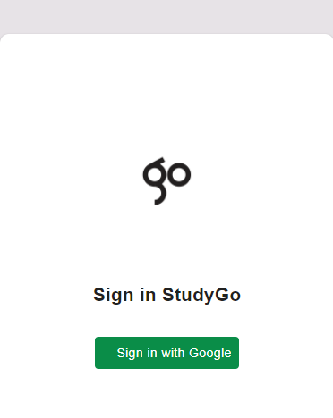

Рисунок 1 - Страница авторизации.

Окно авторизации получаем из файла Login.js. Для стилизации был использован модуль styled-components, который позволяет писать стилизацию внутри js файла, что отлично подходит для небольших файлов как этот. Состоит из внутреннего и внешнего контейнера. Внешний занимает весь экран, а внутренний находится в центре экрана.

В окне авторизации содержится:

1. Кнопка Sign in with Google для авторизации через учетную запись Google.
2. Всплывающее окно для авторизации в учетной записи Google (рисунок 2).

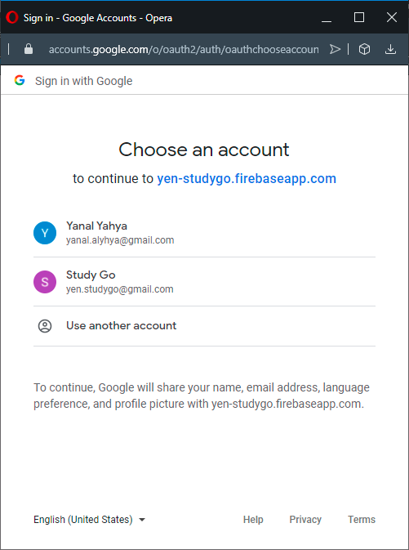

Рисунок 2 – Окно для авторизации в учетной записи Google.

После авторизации пользователь попадет в главное **окно с кратким описанием приложения и видеоинструкцией по приложению** (рисунок 3)**.**

**Окно с кратким описанием приложения и видеоинструкция по приложению**

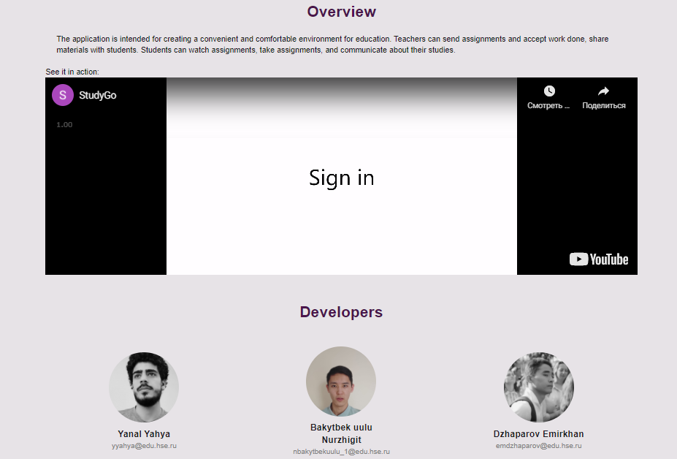

Рисунок 3 – Окно с кратким описанием приложения и видеоинструкция по приложению

**Панель приложения**

Панель приложения (рисунок 4) находится внутри стилизованного контейнера AppBarContainer, внутри которой иконка меню (1), иконка дневника (3), которые из модуля @material-ui/icons и аватары группы (2) и пользователя (4), которые являются стилизованной компонентой HeaderAvatar, которая расширяет Avatar из модуля @material-ui/core.



Рисунок 4. Панель приложения

По нажатии на иконку меню (1) открывается **панель навигации**, при нажатии на аватар группы (2) появляется **выпадающее окно управления группой**. При нажатии на аватар пользователя (4) появляется **выпадающее окно для выхода из аккаунта**. При нажатии на иконку дневника (3) переходим в **окно с обратной связью от преподавателей**.

Все элементы (1–4) являются синхронизованными, то есть при нажатии одно из них закрывается другой.

**Панель навигации**

Панель приложения скрывается, когда флаг открытия, который изменяется при нажатии на иконку меню (рисунок 4 пункт 1), не активен, появляется, когда он активен. Также этот флаг становится неактивным при нажатии на любую область, отличной от этой панели при его активном состоянии.

Блок панели навигации получаем из файла Sidebar.js. По клику на кнопку Tasks попадаем в окно необязательных задач, а по клику на кнопку Deadlines в окно обязательных заданий. При нажатии на название по названию канала переходим в окно просмотра ленты конкретного канала. По нажатию на кнопку Add Channel, открывается **модальное окно создания канала**. При большом количестве каналов появляется полоса прокрутки.

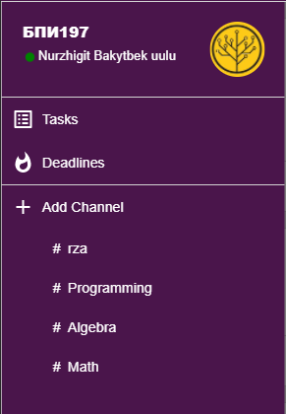

Рисунок 4. Панель приложения

**Модальное окно создания канала**

Модальное окно создания канала получаем из файла AddChannelPopUp.js, где при помощи трех полей ввода получаем данные пользователя, синхронизовав с переменными при помощи хука useState. По нажатию на кнопку Create создается канал.



**Выпадающее окно выхода из аккаунта**

По нажатии на кнопку SIGN OUT выполняется выход из аккаунта.



**Выпадающее окно управления группой**

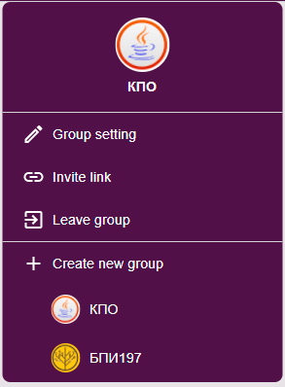

В окне управления группой содержится:

* Кнопка Group setting, которая открывает **модальное окно редактирования названия и аватар группы**.
* Кнопка Invite link, которая открывает **модальное** **окно для получения ссылки для присоединения к группе**.
* Кнопка Leave group, по нажатию можно покинуть группу.
* Кнопка Create new group, которая открывает **модальное окно создания группы**.
* Можно перейти к другой существующей группе по нажатию на название соответствующей группы.

**Модальное окно создания группы**

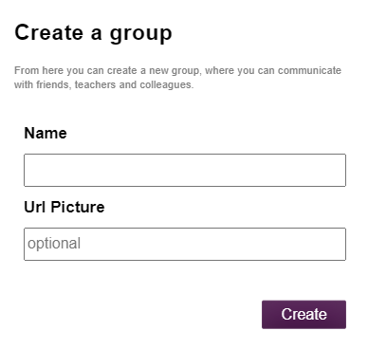

* Поле ввода названия создаваемой группы
* Поле ввода URL-ссылки на аватар создаваемой группы (опционально)
* Кнопка создания группы

**Модальное окно для редактирования настройки группы.**

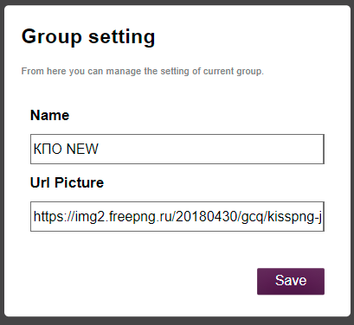

**Вспомогательное окно для получения ссылки для присоединения к группе.**

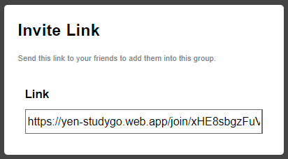

## Описание и обоснование выбора состава технических и программных средств

### Состав технических и программных средств

Для функционирования программы требуется смартфон с интернетом со следующими характеристиками:

1. Количество ядер - 4
2. Частота работы процессора – 1.4 ГГц
3. Объем оперативной памяти - 2 ГБ
4. Объем встроенной памяти - 16 ГБ
5. ОС Android 10.0 и выше.

# Ожидаемые технико-экономические показатели

## Предполагаемая потребность

Приложение в первую очередь ориентировано студентам. Благодаря данной программе будут сохранены благоприятная обстановка и хорошие взаимоотношения между студентами, что необходимо для благополучного проживания в общежитии.

## Экономические преимущества разработки по сравнению с отечественными и зарубежными образцами или аналогами

На рынке Play Market существуют много различных аналогов, самые яркие из них:

1. “Trello: Organize anything with anyone, anywhere!”. Trello, Inc.
2. “Focus To-Do: Pomodoro Timer & To Do List”. Pomodoro Timer & To Do List – SuperElement Soft.

Преимуществами программы являются:

1. Является бесплатным.
2. Удобный интерфейс.
3. Возможность работы с другими пользователями.
4. Не требует денежных затрат.

# СПИСОК ИСПОЛЬЗОВАННЫХ ИСТОЧНИКОВ

1. ГОСТ 19.101-77 Виды программ и программных документов. // Единая система программной документации. – М.: ИПК Издательство стандартов, 2001.
2. ГОСТ 19.603-78 Общие правила внесения изменений. //Единая система программной документации. – М.: ИПК Издательство стандартов, 2001.
3. ГОСТ 19.404-79 Пояснительная записка. Требования к содержанию и оформлению. // Единая система программной документации. – М.: ИПК Издательство стандартов, 2001.
4. Создание мобильных приложений с помощью Xamarin.Forms (книга) [Электронный ресурс]// URL: <https://docs.microsoft.com/ru-ru/xamarin/xamarin-forms/creating-mobile-apps-xamarin-forms/> (Дата обращения 8.4.2020, режим доступа: свободный).
5. How To Send Local Notification With A Repeat Interval (Day/Minute/Hour etc.) [Электронный ресурс]// URL: <https://www.c-sharpcorner.com/article/how-to-send-local-notification-with-repeat-interval-in-xamarin-forms/> (Дата обращения 28.4.2020, режим доступа: свободный).
6. How to make a Floating Action Button in Xamarin Forms [Электронный ресурс]// URL: <https://stackoverflow.com/questions/54517874/how-to-make-a-floating-action-button-in-xamarin-forms> (Дата обращения 15.4.2020, режим доступа: свободный).
7. How can I make my app send out notifications when it's loaded but not running in the foreground? [Электронный ресурс]// URL: <https://stackoverflow.com/questions/59622443/how-can-i-make-my-app-send-out-notifications-when-its-loaded-but-not-running-in> (Дата обращения 17.4.2020, режим доступа: свободный).
8. Vertically expand ListView inside an AbsoluteLayout [Электронный ресурс]// URL: <https://forums.xamarin.com/discussion/37897/vertically-expand-listview-inside-an-absolutelayout> (Дата обращения 22.4.2020, режим доступа: свободный).
9. Toast equivalent for Xamarin Forms [Электронный ресурс]// URL: <https://stackoverflow.com/questions/35279403/toast-equivalent-for-xamarin-forms> (Дата обращения 23.4.2020, режим доступа: свободный).

# Лист регистрации изменений.

|  |  |  |  |  |  |  |  |  |  |
| --- | --- | --- | --- | --- | --- | --- | --- | --- | --- |
| Изм. | Номера листов (страниц) | | | | Всего листов (страниц) в документе | № документа | Входящий № сопроводительного документа и дата | Подпись | Дата |
| измененных | замененных | Новых | аннулированных |
|  |  |  |  |  |  |  |  |  |  |
|  |  |  |  |  |  |  |  |  |  |
|  |  |  |  |  |  |  |  |  |  |
|  |  |  |  |  |  |  |  |  |  |
|  |  |  |  |  |  |  |  |  |  |
|  |  |  |  |  |  |  |  |  |  |
|  |  |  |  |  |  |  |  |  |  |
|  |  |  |  |  |  |  |  |  |  |
|  |  |  |  |  |  |  |  |  |  |
|  |  |  |  |  |  |  |  |  |  |
|  |  |  |  |  |  |  |  |  |  |
|  |  |  |  |  |  |  |  |  |  |
|  |  |  |  |  |  |  |  |  |  |
|  |  |  |  |  |  |  |  |  |  |
|  |  |  |  |  |  |  |  |  |  |
|  |  |  |  |  |  |  |  |  |  |
|  |  |  |  |  |  |  |  |  |  |
|  |  |  |  |  |  |  |  |  |  |
|  |  |  |  |  |  |  |  |  |  |
|  |  |  |  |  |  |  |  |  |  |
|  |  |  |  |  |  |  |  |  |  |
|  |  |  |  |  |  |  |  |  |  |
|  |  |  |  |  |  |  |  |  |  |
|  |  |  |  |  |  |  |  |  |  |
|  |  |  |  |  |  |  |  |  |  |